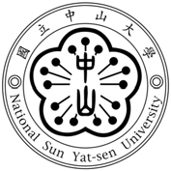
國立中山大學管理學院
國際經營管理碩士學程
國立中山大學管理學院國際經營管理碩士學程
碩士論文
碩士論文
Master of Business Administration Program in International Business
Chinese Title

National Sun Yat-sen University Master Thesis

(Chinese Title)
English Title

研究生：Author Chinese Name
研究生：CN-NAME
Author English Name
指導教授：Advisor Chinese Name
Advisor English Name

中華民國107年7月
10*
July 2018
學年度

國立中山大學管理學院國際經營管理碩士學程
碩士論文
Master of Business Administration Program in International Business
National Sun Yat-sen University Master Thesis

(Chinese Title)
English Title

研究生：Author Chinese Name
Author English Name
指導教授：Advisor Chinese Name
Advisor English Name

中華民國107年7月
July 2018

